Отчет по лабораторной работе №8

Дисциплина: Архитектура компьютера

Морошан Матвей Корнелиович

Содержание

# 1 Цель работы

Целью данной лабораторной работы является приобретение навыков написания программ с использованием циклов и обработкой аргументов командной строки

# 2 Задание

1. Реализация циклов в NASM  
  
2. Обработка аргументов командной строки  
  
3. Выполнение заданий для самостоятельной работы

# 3 Выполнение лабораторной работы

## 3.1 Реализация циклов в NASM

Создаю каталог для программ по лабораторной работе №8, перехожу в него и создаю файл lab8-1.asm (рис. 1)

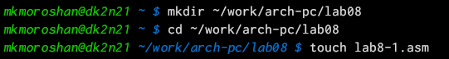

Рис. 1: Создание каталога, переход и создание файла

Копирую файл in_out.asm из загрузок в соответствующую папку для дальнейшей работы (рис. 2)



Рис. 2: Копирование файла

Ввожу в lab8-1.asm текст программы из листинга 8.1 (рис. 3)

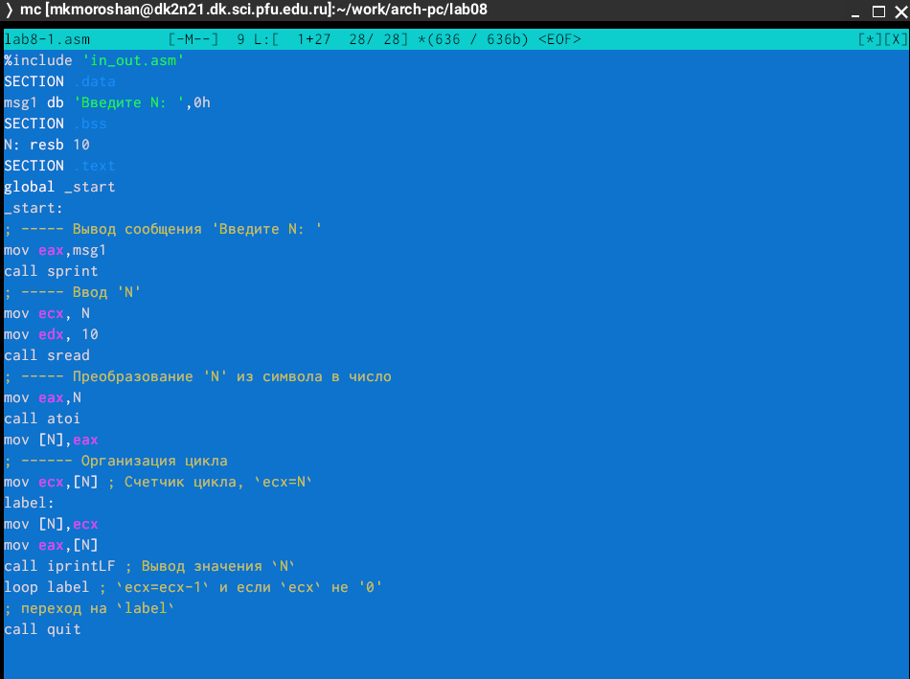

Рис. 3: Файл lab8-1.asm

Создаю исполняемый файл и проверяю его работу (рис. 4)

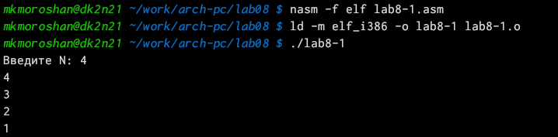

Рис. 4: Создание исполняемого файла и проверка

Изменяю текст программы (рис. 5)

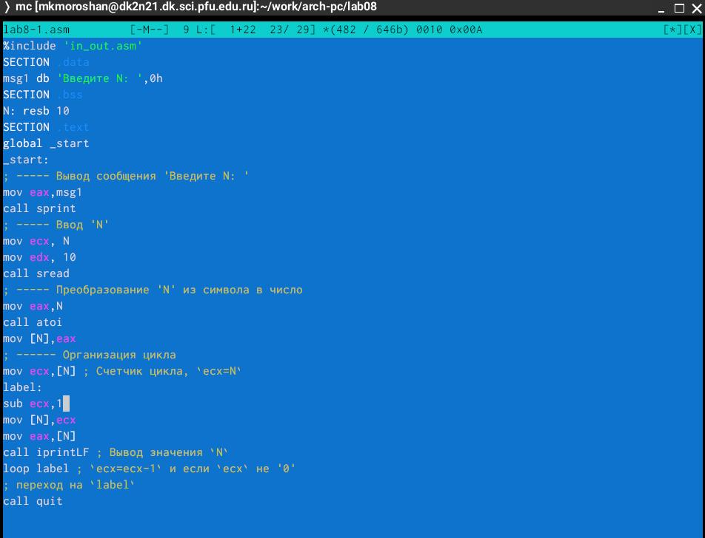

Рис. 5: Изменение текста программы

Создаю исполняемый файл и проверяю работу. Число проходов цикла не соответствует значению N введенному с клавиатуры (рис. 6)

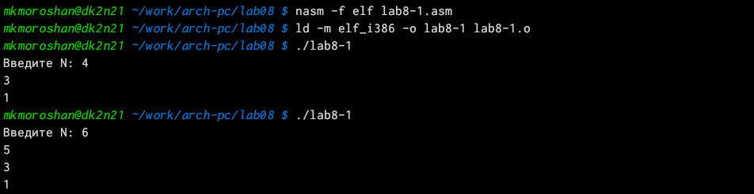

Рис. 6: Создание исполняемого файла и проверка

Снова изменяю текст программы (рис. 7)

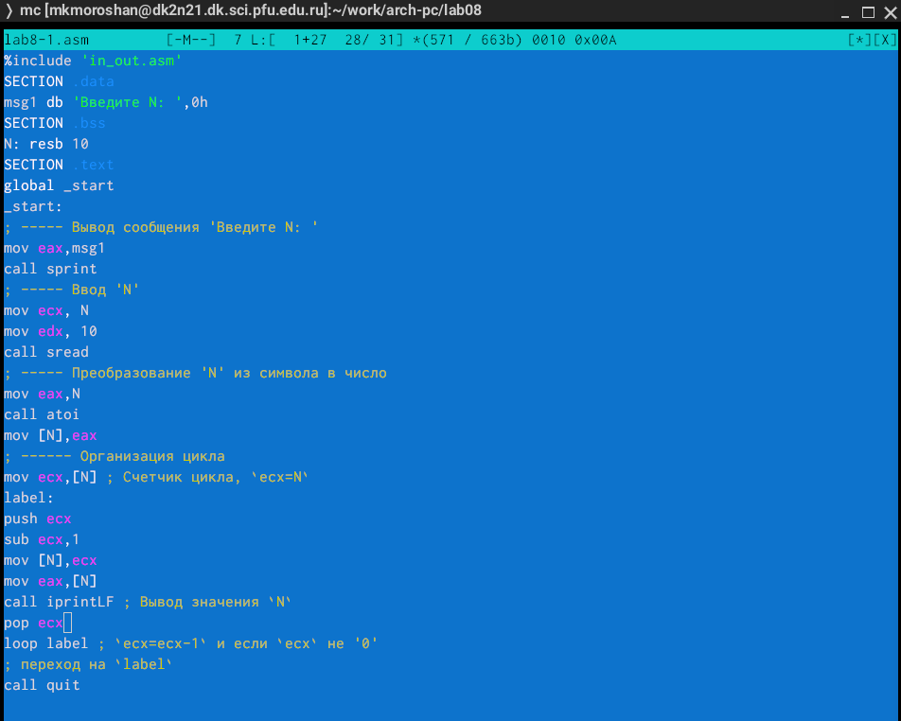

Рис. 7: Изменение текста программы

Создаю исполняемый файл и проверяю его работу. В данном случае число проходов соответствует числу N введенному с клавиатуры (рис. 8)

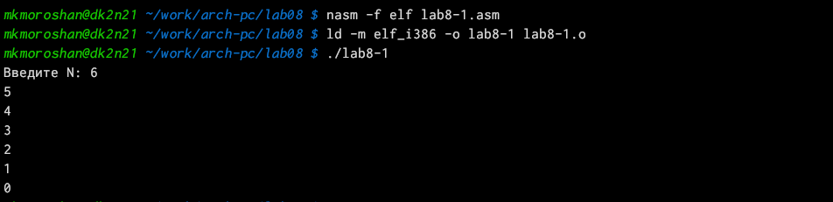

Рис. 8: Создание исполняемого файла и проверка

## 3.2 Обработка аргументов командной строки

Создаю файл lab8-2.asm (рис. 9)

Рис. 9: Создание lab8-2.asm

Рис. 9: Создание lab8-2.asm

Ввожу в lab8-2.asm текст программы из листинга 8.2 (рис. 10)

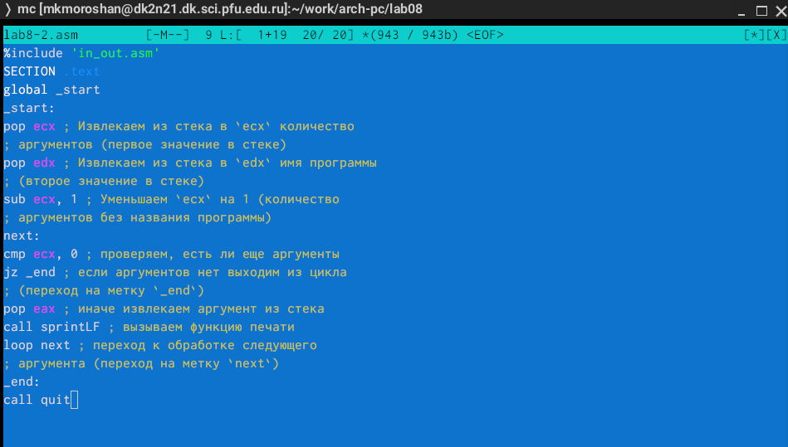

Рис. 10: Файл lab8-2.asm

Создаю исполняемый файл и запускаю его. Программа обрабатывает все 3 аргумента (рис. 11)

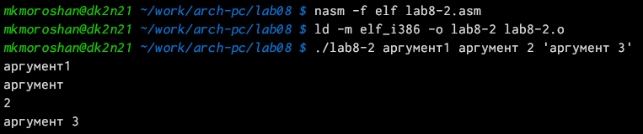

Рис. 11: Создание исполняемого файла и запуск его

Создаю файл lab8-3.asm (рис. 12)

Рис. 12: Создание lab8-3.asm

Рис. 12: Создание lab8-3.asm

Ввожу в lab8-3.asm текст программы из листинга 8.3 (рис. 13)

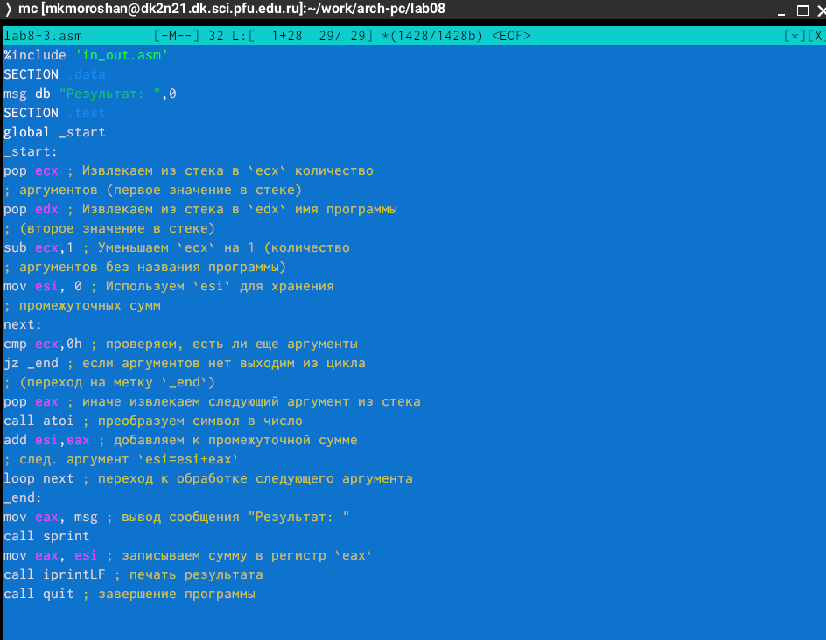

Рис. 13: Файл lab8-3.asm

Создаю исполняемый файл и запускаю его, получив результат (рис. 14)

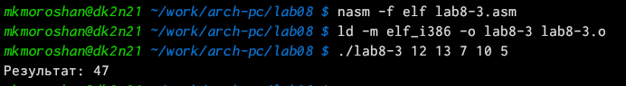

Рис. 14: Результат работы файла

Я изменил текст программы так, чтоб вместо суммы аргументов было произведение (рис. 15)

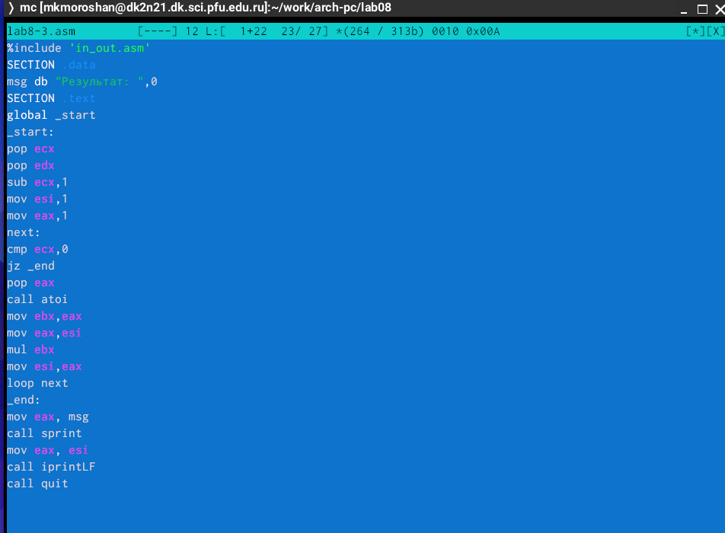

Рис. 15: Изменение текст программы lab8-3.asm

Создаю исполняемый файл и запускаю его, получив результат для произведения (рис. 16)

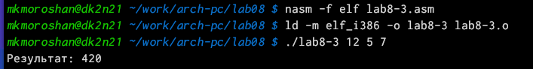

Рис. 16: Результат работы файла для произведения

## 3.3 Выполнение заданий для самостоятельной работы

Создаю файл lab8-4.asm для выполнения задания для самостоятельной работы (рис. 17)

Рис. 17: Создание lab8-4.asm

Рис. 17: Создание lab8-4.asm

У меня 4 вариант - f(x)=2(x-1). Поскольку не было сказано, что нельзя преобразовывать выражение, то я раскрыл скобки и получил f(x)=2x-2. Пишу текст программы для вычислений (рис. 18)

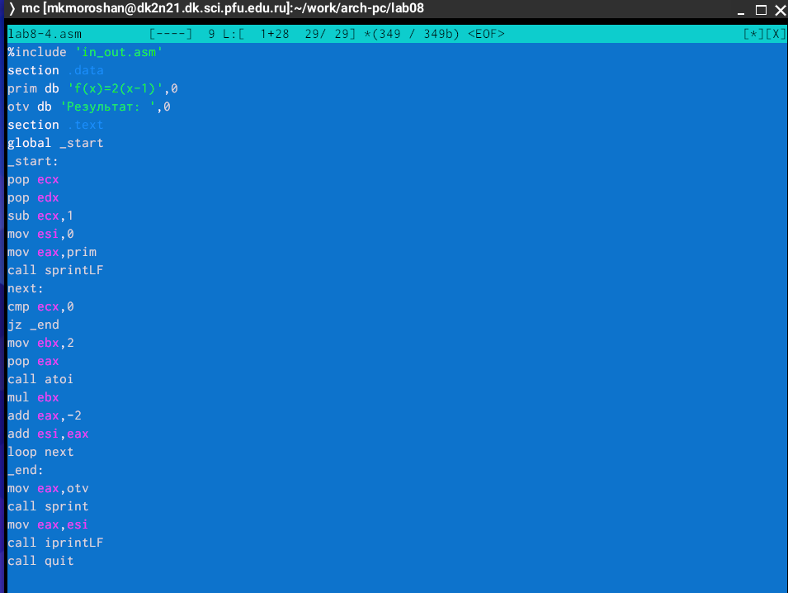

Рис. 18: Текст программы lab8-4.asm

Проверяю работу файла для трех наборов (рис. 19)

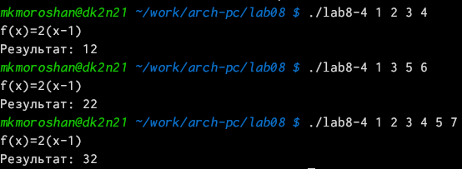

Рис. 19: Проверка работы программы

# 4 Выводы

При выполнении данной лабораторной работы я приобрел навыки написания программ с использованием циклов и обработкой аргументов командной строки